新 书 推 荐

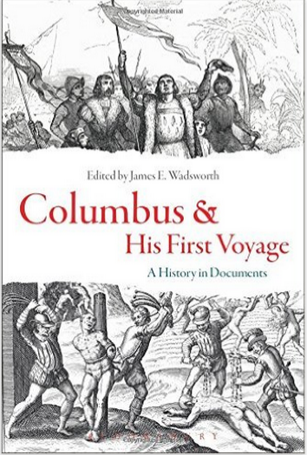
中文书名：《哥伦布和他的第一次远航》
英文书名：Columbus and His First Voyage: A History in Documents
作 者：James E. Wadsworth
出 版 社：Bloomsbury Academic
代理公司：ANA/Alina Lin
页 数：176页
出版时间：2016年10月
代理地区：中国大陆、台湾
审读资料：电子稿
类 型：社会科学

内容简介：

哥伦布第一次横渡大西洋的旅程中发生了什么事？这次航行取得成功是谁的功劳？我们怎么知道是怎么回事？1492年之后，这些问题在西班牙法庭上被讨论了几十年。

正如法庭记录显示的那样，一些与哥伦布同行的人留下了完全不同的记载。长期以来，他们提出的异议都被哥伦布本人讲述的光鲜故事压了下去，而那些故事里充斥着前后矛盾和不一致的地方，急需做出解释。书中不但有哥伦布故事的原始记录，还有敢于对它发起挑战的异议。这些文件揭示的真相迫使我们重新思考哥伦布和他的远航。

《哥伦布和他的第一次远航》首次聚焦同一次航行的两个版本——哥伦比亚讲述的故事和平松（Pinzón）讲述的故事，将其融入对哥伦布和他的第一次远航的介绍中，揭开了围绕这个现代史上重要事件的重重迷雾。

作者简介：

詹姆斯·沃兹沃斯（James E. Wadsworth）是美国石山学院的历史教授，著有2007年出版的《正统代理人：荣誉、地位与巴西伯南布哥殖民地的宗教裁判》（Agents of Orthodoxy: Honor, Status, and the Inquisition in Colonial Pernambuco, Brazil）和2013年出版的《捍卫信仰》（In Defence of the Faith）。

媒体评价：

“人类历史上很少有哪件事像哥伦布1492年横渡大西洋这么广为人知，但又迷雾重重。本书聚焦那次远航的方方面面，因此是送给老师、学生和好奇读者的最佳礼物。通过对资料的精心选择和组织，詹姆斯·沃兹沃斯带领我们从多个角度观察1492年的那次大冒险。这是一部既引人入胜又充满挑战性的力作。”
----马修·瑞斯特（Matthew Restall），美国宾夕法尼亚州立大学拉美史教授

“《哥伦布和他的第一次远航》纳入了大量学术观点和重要资料，可以用作教学工具。同时，书中内容简单易懂，对哥伦布及其家人讲述的故事发起了挑战。”
----小威廉·菲利普斯（William D. Phillips, Jr.），美国明尼苏达大学荣誉历史教授

谢谢您的阅读！
请将回馈信息发至：林凤娇 (Alina Lin)
安德鲁 · 纳伯格联合国际有限公司北京代表处
北京市海淀区中关村大街甲59号中国人民大学文化大厦1705室
邮编：100872
电话：010-88810959
传真：010-82504200
Email：alina@nurnberg.com.cn
网址：http://www.nurnberg.com.cn
微博：http://weibo.com/nurnberg
豆瓣小站：http://site.douban.com/110577/
微信订阅号：ANABJ2002

